"¿Cómo vivimos la fe en la pandemia?"

José María Castillo: "Jesús soporta el error. Lo que no soporta es el sufrimiento"
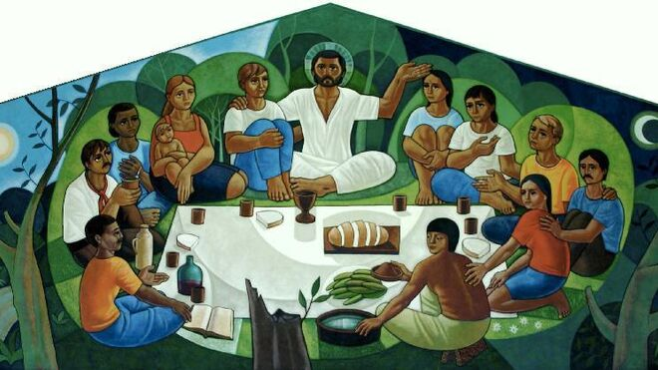
En comapñía de Jesús

"Una de las cosas, que más patente ha dejado la pandemia, es que a una notable mayoría de la sociedad le interesa más la 'diversión' que la 'creencia'"

"Qué quiero decir con esto? Que hemos deformado la fe. Sin embargo, en este asunto, hay que andarse con cuidado"

"El mayor elogio, que hizo Jesús, de la fe, no fue el de un creyente en el Dios verdadero, sino el de un militar romano, que tenía sus creencias, pero sufría porque un servidor suyo se le estaba muriendo (Mt 8, 5-13; Lc 7, 1-10)"

"Para Jesús es más importante la 'humanidad' que la 'religiosidad'. Y esto es lo que a la teología y a los teólogos no nos entra en la cabeza"

16.02.2021 José María Castillo
Una de las cosas, que más patente ha dejado la pandemia, es que a una notable mayoría de la sociedad le interesa más la “diversión” que la “creencia”. Cuando la gente dice que, por causa del virus, nos quedamos sin Navidad, sin Reyes Magos, sin Cuaresma, sin Semana Santa, etc., etc., lo que menos le importa a la mayoría de la gente es recordar cómo nació Jesús, cómo murió en su Pasión y su Cruz, etc., etc. Lo que a la mayoría de los ciudadanos les importa es que nos quedamos sin el viaje, sin la playa, sin la juerga. O sea, lo que interesa es la “diversión”, no precisamente la “devoción”. Lo cual es perfectamente comprensible. Porque son miles y miles los ciudadanos que viven del turismo, los hoteles, las agencias de viajes… En un país, como es el caso de España, la economía se va al traste. Y con la economía, al traste nos vamos todos.
¿Qué quiero decir con esto? Que hemos deformado la fe. En efecto, para la gran mayoría de la gente, la fe es auténtica cuando se vive como la correcta relación con Dios. La que se traduce en la sumisión ortodoxa de los creyentes a lo que enseña y manda la autoridad jerárquica de la Iglesia. Esto es lo que enseñan los libros de teología y lo que explican los catecismos. Algo que se tomó tan en serio, que por esto se condenó a los herejes, se les torturó y hasta se les quemó vivos en la plaza pública. Que para eso se fundó la Inquisición.
Sin embargo, en este asunto, hay que andarse con cuidado. Porque, si nos atenemos a lo que relatan los Evangelios, la fe no es siempre la correcta relación con el Dios verdadero, sino la correcta relación con la salud humana.

El mayor elogio, que hizo Jesús, de la fe, no fue el de un creyente en el Dios verdadero, sino el de un militar romano, que tenía sus creencias, pero sufría porque un servidor suyo se le estaba muriendo (Mt 8, 5-13; Lc 7, 1-10). Y la “grandeza de la fe” no se la atribuyó a un discípulo suyo, sino a una mujer cananea, que era una pagana, pero quería mucho a una hija suya que sufría (Mt 15, 21-28; Mc 7, 24-30). Como también resulta extraño que el único leproso curado, que mereció el elogio de su fe, no fue ninguno de los ortodoxos judíos, que se fueron al templo, sino un hereje samaritano, que tuvo la atención de agradecer su curación (Lc 17, 11-19).
Pero más elocuente que los evangelios sinópticos es el evangelio de Juan. Sobre todo, cuando afirma que Jesús se apropió el nombre de Dios que, cuando el mismo Dios le dijo a Moisés en la zarza ardiendo: “He visto la opresión de mi pueblo en Egipto y he oído sus quejas contra los opresores, conozco sus sufrimientos. He bajado a librarlo de los egipcios y sacarlo de esta tierra… para llevarlo a una tierra que mana leche y miel” (Ex 3, 7-8). Y cuando Moisés le preguntó a Dios: “¿Cuál es tu nombre?” (Ex 3, 13), Dios le contestó: “Yo soy” (Ex 3, 14). Una respuesta desconcertante. Porque es una definición que tiene sujeto y verbo, pero no tiene predicado. El nombre de Dios no se puede “objetivar” en un concepto. Porque eso es reducir al Dios trascendente a un mero objeto inmanente. O sea, eso sería convertir al “Absolutamente-otro” en una “cosa”, el concepto que yo tengo en mi cabeza.
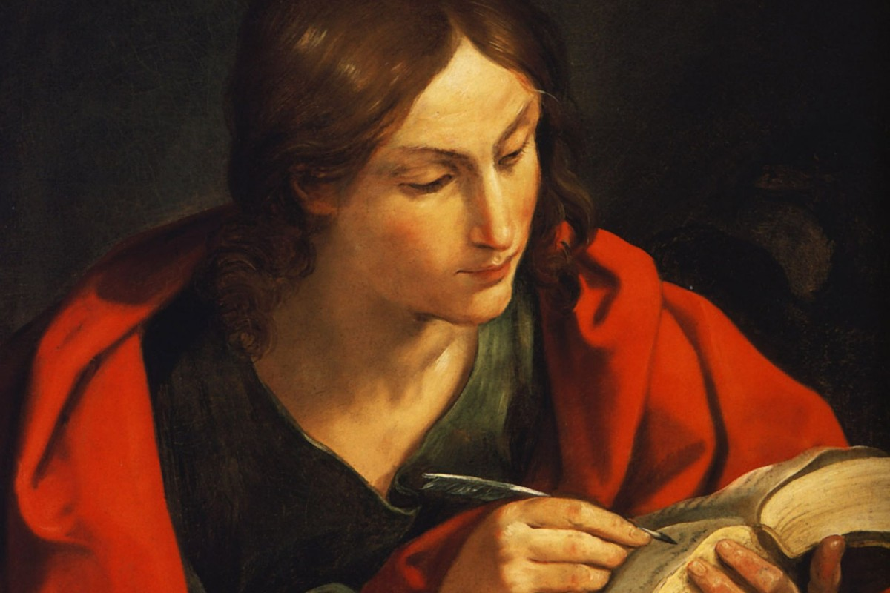
Ahora bien, este misterioso nombre, “yo soy”, es el que se apropia Jesús en sus enfrentamientos con los líderes del judaísmo: “Si no creéis que yo soy, moriréis en vuestros pecados” (Jn 8, 24). Con ligeras variantes, el “yo soy” se le apropió Jesús constantemente. Hasta llegar a decir: “El Padre y yo somos uno” (Jn 10, 30). Jesús se identifica con Dios. Con el Dios que vio el sufrimiento de los oprimidos. Y vino a este mundo a liberarlos.
No cabe duda. Jesús soporta el error. Lo que no soporta es el sufrimiento. Y eso es lo que va a decidir nuestra suerte, en el juicio final: lo que hicimos o dejamos de hacer con los sufren (Mt 25, 31-46). Para Jesús es más importante la “humanidad” que la “religiosidad”. Y esto es lo que a la teología y a los teólogos no nos entra en la cabeza.


https://www.religiondigital.org/teologia_sin_censura/Jose-Maria-Castillo-vivimos-pandemia_7_2314938497.html

